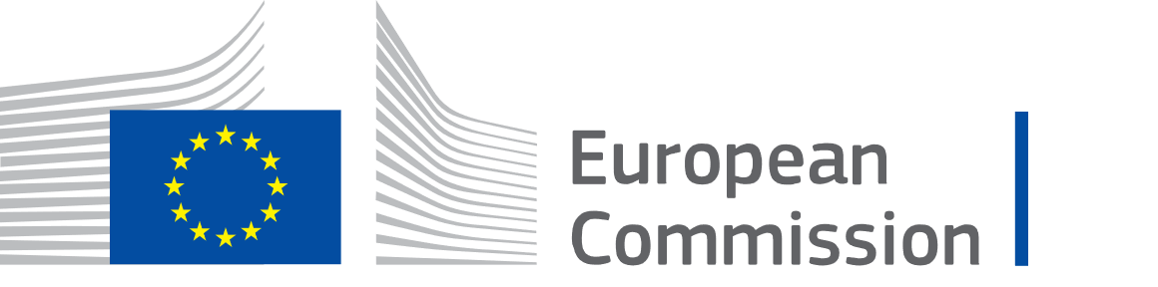欧州委員会
エンイングリッシュ
フォームの始まり

フォームの終わり
コミュニケーション

持続可能な金融パッケージ
初版
2021年4月21日
著者
金融安定・金融サービス・資本市場連合
トピックス
銀行及び金融サービス
欧州委員会は、2021年4月21日に、EU全体の持続可能な活動に向けた資金の流れの改善を支援するための野心的かつ包括的な措置のパッケージを採択した。
投資家がより持続可能な技術や事業への投資を再方向付けできるようにすることで、これらの措置は、2050年までにヨーロッパの気候を中立化する上で役立つだろう。
彼らは、EUを持続可能な金融の基準の設定において世界的なリーダーにするだろう。
- プレスリリース
- 欧州連合タクソノミー、企業の持続可能性報告、サステナビリティ選好、受託者責任に関する情報提供
- ファクトシート: EU持続可能な金融:4月パッケージ
- 記者会見を見守る

欧州タクソノミー環境委任法
EUタクソノミー気候委任法は、EUの環境目的の達成に最も貢献する経済活動をより明確にすることにより、持続可能な投資を支援することを目的としている。
理事会は、2021年4月21日に委任法の条文について政治的合意に達したが、正式に採択されるのは、5月末にすべてのEU言語で翻訳された後である。

委任法の本文及び付属書類
免責事項:この草案は、原則として、2021年4月21日に欧州委員会により承認されており、すべての言語版が入手可能となった時点で、欧州連合のすべての公用語で正式に採択される予定である。
- EUタクソノミー気候委任法に関するよくある質問
- 欧州タクソノミー気候委任法(暫定版)の本文 最終テキストはまもなく利用可能になる。
- 欧州タクソノミー気候委任法附属書1(暫定版) 最終テキストはまもなく利用可能になる。
- 欧州タクソノミー気候委任法附属書2(暫定版) 最終テキストはまもなく利用可能になる。
- ファクトシート:欧州連合タクソノミーは持続可能な金融の枠組みにどのように適合しているか?

企業のサステナビリティ・レポーティング・ディレクティブ(CSRD)の提案
委員会は、NFRDの既存の報告要件を改正する企業の持続可能性報告指令(CSRD)の提案を採択した。 今回の提案
- 全大企業、規制市場に上場している全企業(上場小規模事業者を除く)に拡大
- 報告された情報の監査(保証)を要求する
- より詳細な報告要件、およびEUのサステナビリティ報告義務基準に従った報告義務を導入する。
- 企業は報告された情報をデジタルで「タグ」付けすることを義務付けられているため、機械で読み取り可能であり、資本市場組合の行動計画で想定されているヨーロッパの単一アクセスポイントに入力される。

CSRD提案の文章
- CSRDプロポーザルに関するよくある質問
- 企業のサステナビリティ・リポーティング・ディレクティブ(CSRD)の提案テキスト
- CSRD提案に伴う影響評価
- CSRDプロポーザルに添付された影響評価の概要

持続可能性選好、受託者責任、製品ガバナンスに関する委任法の改正
欧州委員会はまた、受託者義務、投資、保険に関する6つの改正法を採択し、アドバイザー、資産運用会社、保険会社などの金融会社が、手続きに持続可能性を含め、顧客への投資アドバイスを行うことを確保することとした。

改正委任法の本文
- 譲渡可能証券への集団投資事業(UCITS)のために考慮すべき持続可能性のリスクと持続可能性の要素に関する指令2010/43/EUを改正する委員会委任指令
- オルタナティブ投資ファンドマネージャーが考慮すべき持続可能性のリスクと持続可能性の要素に関する委任規則(EU)No 231/2013を改正する委員会委任規則
- 持続可能性の要素、リスク及び選好の、保険事業及び保険代理店のための商品監督及びガバナンス要件への統合並びに保険ベースの投資商品のための事業及び投資助言に関する規則への統合に関する委任規則(EU)2017/2358及び(EU)2017/2359を改正する委員会委任規則
- 持続可能性要素の製品ガバナンス義務への統合に関する委任指令(EU)2017/593を改正する委員会委任指令
- 保険および再保険事業のガバナンスにおける持続可能性リスクの統合に関する委任規則(EU)2015/35を改正する委員会委任規則
- 持続可能性の要素、リスク、選好の特定の組織要件への統合、および投資企業の操業条件に関して、委任規則(EU)2017/565を改正する委員会委任規則

関連情報
- Directorate-GeneralFISMA

金融安定・金融サービス・資本市場連合

持続可能な金融
EUは、持続可能な成長のために資金を動員するために、持続可能性への配慮を金融政策の枠組みにどのように組み込むかを検討している。

企業の持続可能性報告
EUの規則では、特定の企業に対して、自社の活動に関連する社会・環境への影響とリスクについて、毎年報告することが義務付けられている。

持続可能な金融
欧州委員会は、よりグリーンで持続可能な経済を達成する上での金融の役割を高めることを望んでいる。

